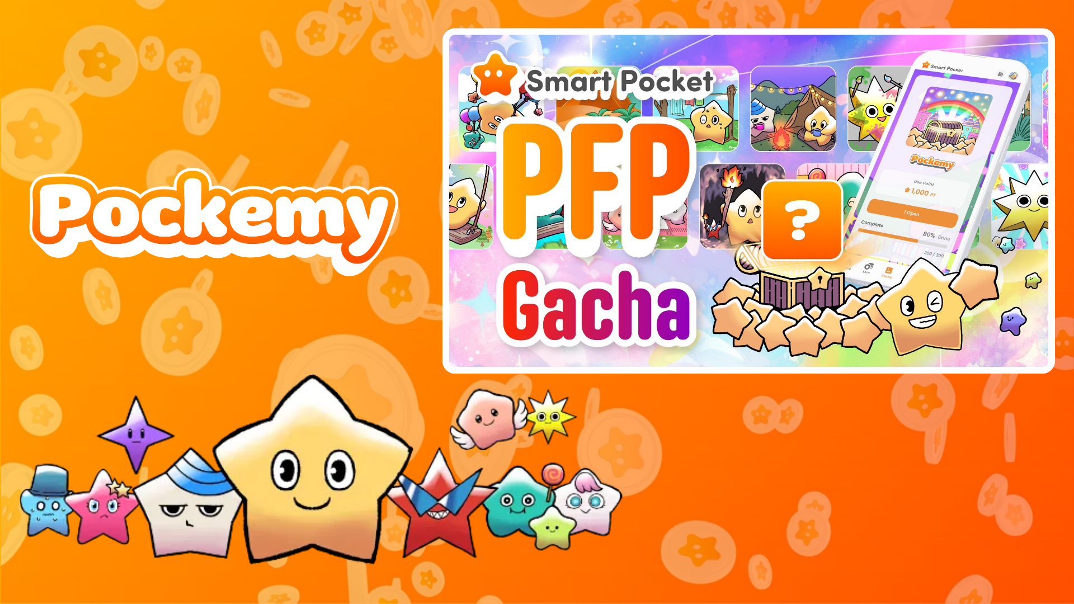

Collectionnez les Pokémy avec Gacha ! Nouvelle fonctionnalité 'PFP Gacha' sur Smart Pocket
Bonjour à tous !
Nous sommes ravis de vous présenter la nouvelle fonctionnalité "PFP Gacha" de l'application Smart Pocket ! Non seulement vous pouvez collecter d'adorables PFP de Pokémy, mais compléter la collection pourrait aussi vous offrir des récompenses incroyables !

Table des matières
- L'équipe talentueuse de créateurs
- Qu'est-ce que le PFP Gacha ?
- Comment utiliser le Gacha
- Comment vérifier vos PFP
- Comment sauvegarder les images PFP
- Changer l'icône de l'application
- À propos des récompenses de collection
- Développements futurs
- Résumé

L'équipe talentueuse de créateurs
Avant de plonger dans les fonctionnalités du PFP Gacha, découvrons l'équipe talentueuse qui se cache derrière ces adorables Pokémy.
L'univers de Pokémy est créé par les génies de l'équipe éditoriale du Japan NFT Museum, qui travaille également sur diverses séries manga. Sous la direction de l'éditrice en chef Sae Taki, l'équipe comprend Marumiya, Tokotoko, Morry et Shirakome Okome, tous experts dans chaque aspect de la conception de personnages, des croquis initiaux aux arrière-plans finaux.
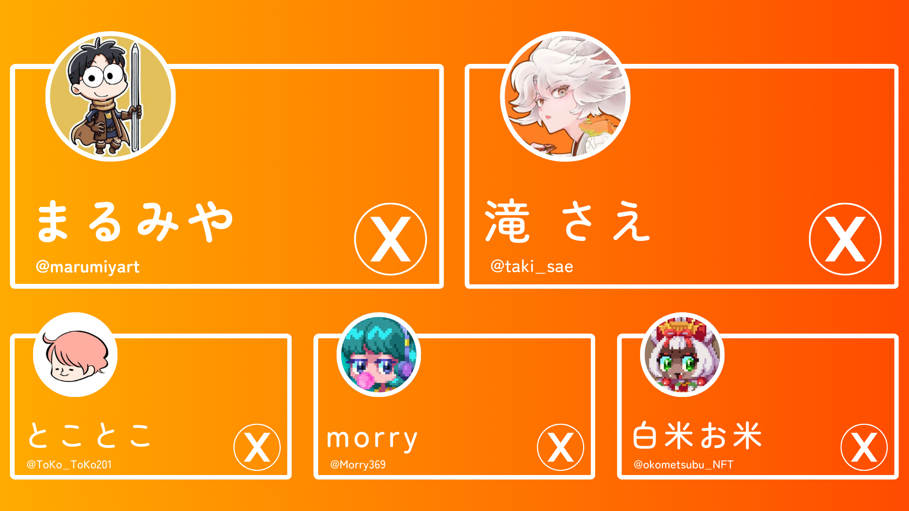

Comptes X de l'équipe créative
- Marumiya (@marumiya_NFT)
- Sae Taki (@taki_sae)
- Tokotoko (@ToKo_ToKo201)
- Morry (@Morry369)
- Shirakome Okome (@okometsubu_NFT)

Qu'est-ce que le PFP Gacha ?
Le PFP Gacha est une nouvelle fonctionnalité qui vous permet d'utiliser des points SP pour obtenir aléatoirement des images de profil Pokémy (PFP) adorables !
Les PFP obtenus peuvent être utilisés comme icônes sur l'application Smart Pocket ou sur les réseaux sociaux pour montrer que vous êtes un utilisateur de Smart Pocket.


Comment utiliser le Gacha
- Ouvrez l'application Smart Pocket
- Sélectionnez l'onglet "Gacha"
- Appuyez sur "Open" (nécessite 1000 points)
- Recevez un PFP Pokémy aléatoire !
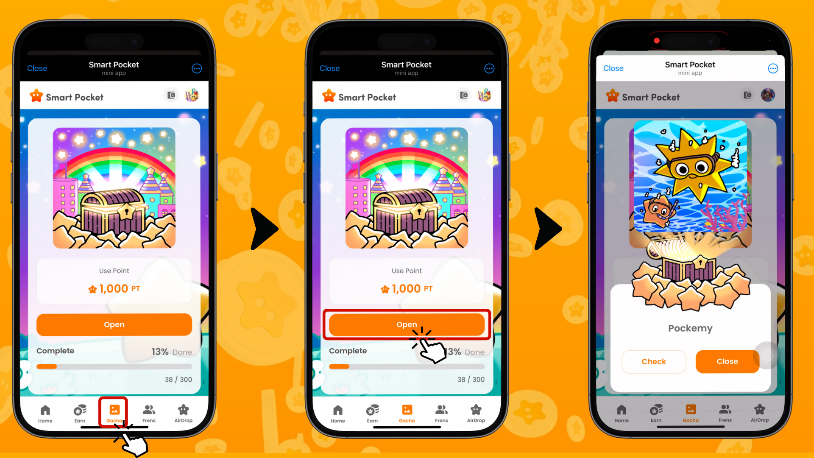

Comment vérifier vos PFP
- Sélectionnez l'onglet "Earn"
- Appuyez sur "Wallet"
- Sélectionnez "Item"
- Choisissez "Pokémy"
- Vos PFP obtenus seront affichés
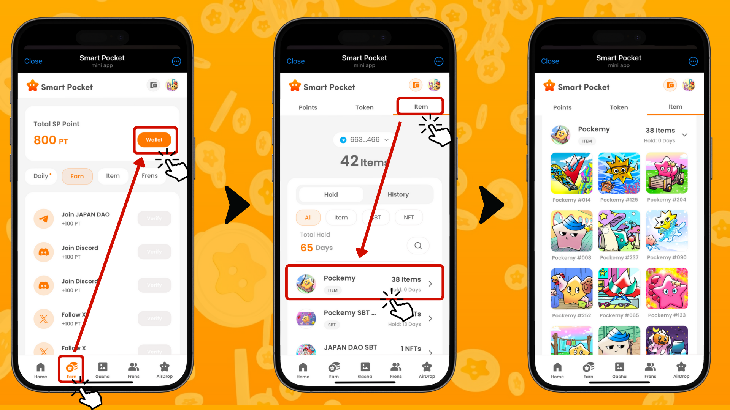

Comment sauvegarder les images PFP
Bonne nouvelle ! Suite aux retours des utilisateurs, la fonctionnalité de sauvegarde des images PFP a été mise en œuvre dès le lendemain du lancement de la fonctionnalité gacha. Une réponse rapide impressionnante !
Voici comment sauvegarder vos images :
- Sélectionnez l'image PFP que vous souhaitez sauvegarder dans votre collection
- Appuyez sur "Save"
- Appuyez sur "Download"
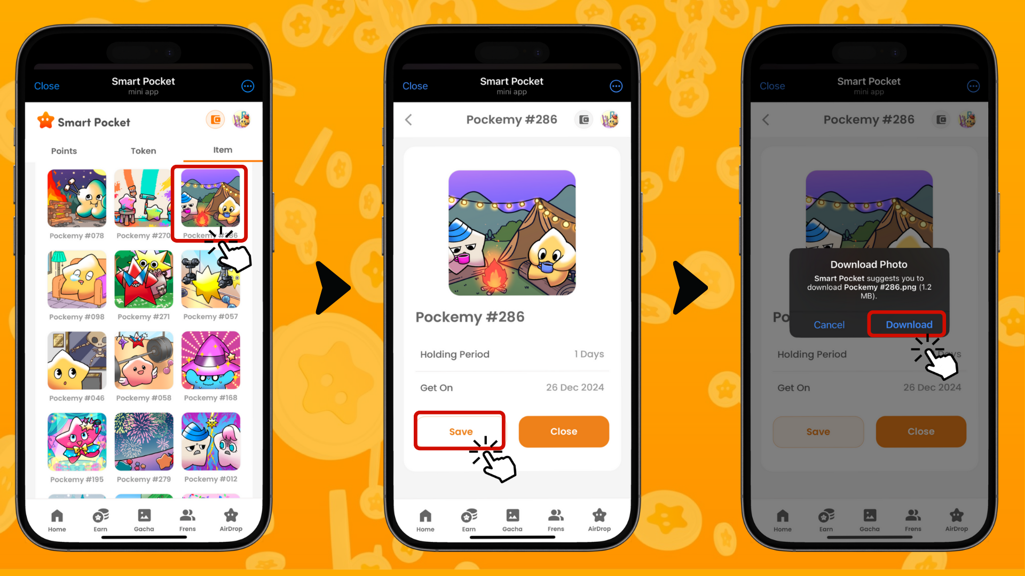

Changer l'icône de l'application
Vous pouvez également définir vos PFP obtenus comme icône de l'application. Voici comment :
- Appuyez sur l'icône en haut à droite de l'application Smart Pocket
- Appuyez sur "Edit"
- Appuyez sur l'icône de l'application
- Sélectionnez l'image souhaitée et appuyez sur "Save"
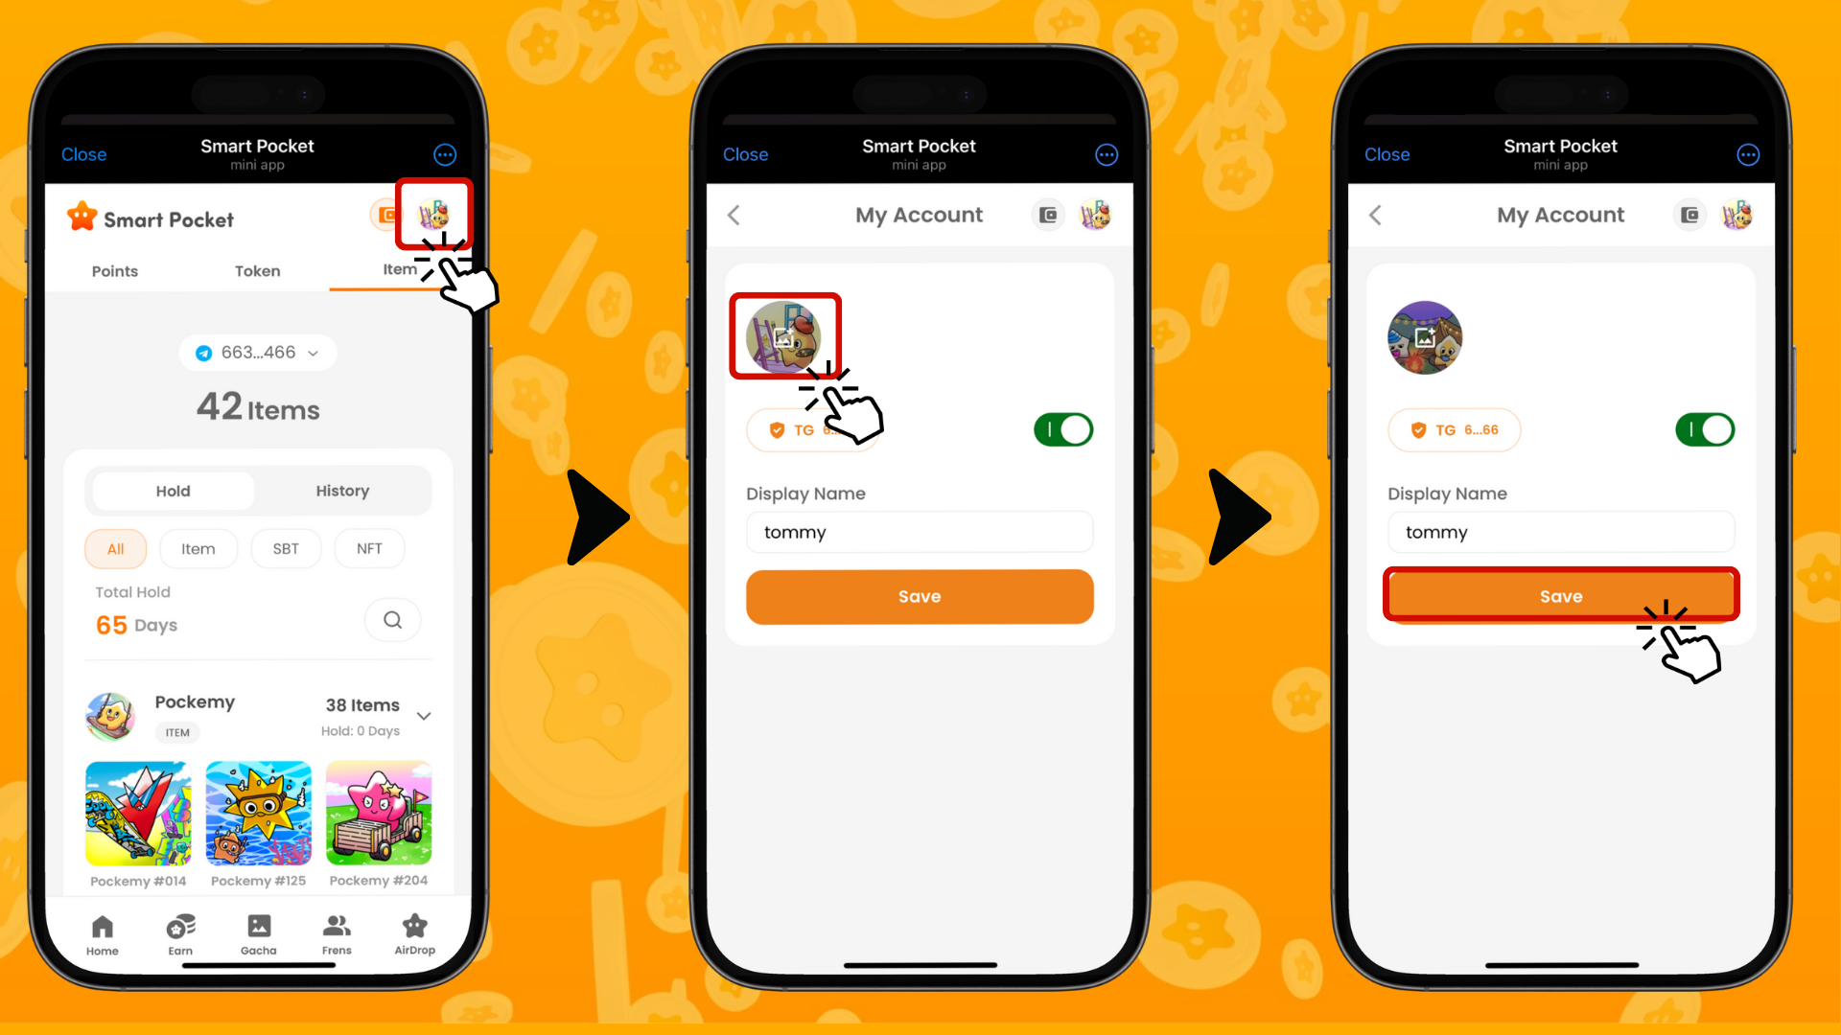

À propos des récompenses de collection
En complétant la collection de 300 PFP, vous pourriez recevoir des récompenses spéciales. Bien que les détails soient encore secrets, nous pouvons nous attendre à des surprises agréables.
Quelles récompenses vous attendent ? Restez à l'écoute pour les futures annonces !

Développements futurs
Des nouvelles excitantes à venir !
- Lancement de PFP collaboratifs avec diverses IP
- Nouveaux avantages comme les mint gratuits et les airdrops
- Nouvelles façons d'utiliser les points SP bientôt disponibles
Suivez Yuda (@yudaceo) sur X pour les dernières informations sur les points SP et les développements PFP !

Résumé
Le PFP Gacha sur Smart Pocket est bien plus qu'une simple fonctionnalité de gacha.
- Profitez du plaisir de collectionner
- Exprimez votre individualité sur les réseaux sociaux
- Anticipez les récompenses potentielles futures
Avec la réponse rapide de l'équipe de développement aux retours des utilisateurs, nous attendons avec impatience les prochaines fonctionnalités. Essayez le PFP Gacha !
📢 Pour les dernières mises à jour 📢
- Site officiel de Smart Pocket : https://smapocke.com/
- Discord officiel de Smart Pocket : https://discord.com/invite/smartpocket
- Compte X officiel de Smart Pocket : https://x.com/smapocke
- Compte X officiel de Pokémy : https://x.com/pockemys

